“РЕКОМЕНДАЦИИ ДЛЯ ПЕДАГОГОВ
И РОДИТЕЛЕЙ ПО СОДЕРЖАНИЮ И ОФОРМЛЕНИЮ ПОРТФОЛИО РЕБЁНКА ДОШКОЛЬНОГО ВОЗРАСТА”

Содержание

I часть “Информационная”

Положение о портфолио дошкольника ………………………………4
Портфолио дошкольника “Что это такое?”....................................8
Принципы работы над портфолио дошкольника…………………….9
Этапы работы над портфолио дошкольника
- 1этап ПОСТАНОВОЧНЫЙ………………………………………..10
- 2этап ПОИСКОВЫЙ……………………………………………….11
* сбор информации
* индивидуальная работа с детьми
* взаимодействие с родителями
* консультации с педагогами - специалистами
(педагог-психолог, социальный педагог, муз.рук и физ.рук,
педагоги дополнительного образования)
- 3 этап ЗАКЛЮЧИТЕЛЬНЫЙ…………………………………………15

II часть “Практическая”

С какими ошибками можно столкнуться при составлении и
оформлении портфолио дошкольника?..............................................17
Условия, которые необходимы, чтобы портфолио
достигло своей цели …………………………………………………..20
Консультация для родителей “Как сделать ребёнку портфолио?”.......22

Пример содержания портфолио ребёнка в разных
возрастных группах …………………………………………………..30
Технологии составления портфолио в работе с детьми с
интеллектуальной недостаточностью………………………………..38
Анкеты для родителей при составлении портфолио дошкольника. ..…45

Приложения

Памятка по созданию и оформлению портфолио
дошкольника для педагогов……………………………………….....47
Памятка для родителей и педагогов
“Структура портфолио дошкольника”..............................................70
Памятка для педагогов ДОУ по ведению портфолио………….……..72
Информационные буклеты для родителей и педагогов по
ознакомлению с портфолио детей дошкольного возраста……...73
Семейные советы по созданию портфолио ребёнка
дошкольного возраста………………………………………………75
Презентация по содержанию и оформлению
портфолио дошкольника………………………………………….78
Ссылки на полезные и используемые интернет ресурсы…………….79
Список используемой литературы……………………………………..81

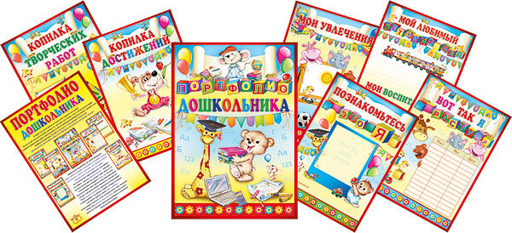Положение о портфолио дошкольника

1 . Общие положения.
1.1. Настоящее положение определяет порядок формирования и использования портфолио, как способа накопления и оценки индивидуальных достижений ребенка в период его обучения в дошкольном образовательном учреждении.
1.2. Цель портфолио – представить документированные результаты процесса развития дошкольника, которые позволят увидеть картину значимых достижений ребенка в целом. Портфолио позволяет информационно обеспечить достижения индивидуального порядка в развитии ребенка, документально демонстрировать спектр его способностей, интересов, склонностей, культурных достижений.
1.3. Портфолио позволяет учитывать результаты, достигнутые ребенком в разнообразных видах деятельности – образовательной, творческой, коммуникативной и др. Является важным элементом личностно - ориентированного, деятельностного подхода к образованию, что делает его перспективной формой представления индивидуальных достижений конкретного ребенка.
1.4. Портфолио дополняет традиционные диагностические методики.
1.5. Оценка достижений ребенка, входящих в портфолио, должна быть качественной и количественной.
1.6. Положение о портфолио является локальным актом ДОУ и оформляется в установленном порядке.

2. Задачи портфолио:
- поддерживать интерес ребенка к виду деятельности,
- поощрять его активность и самостоятельность,
- формировать навыки учебной деятельности,
- содействовать индивидуализации образования дошкольника,
- закладывать дополнительные предпосылки и возможности для успешной социализации,
- укреплять взаимодействие с семьей воспитанника, повышать заинтересованность родителей (законных представителей) в результатах развития ребенка,
- увеличить активность родителей (законных представителей) в совместной педагогической деятельности с ДОУ.

3. Порядок формирования портфолио.
3.1. Портфолио воспитанника ДОУ является одной из составляющих «портрета» выпускника и играет важную роль при зачислении ребенка в 1 класс начальной школы для определения вектора его дальнейшего развития и обучения.
3.2. Период сбора портфолио – средняя - подготовительная группы (4-7 лет).
3.3. Портфолио ребенка собирается педагогами ДОУ совместно с родителями (законными представителями) по результатам информационно-разъяснительной работы с ними.
3.4. По результатам сбора портфолио он остается в пользовании родителей (законных представителей).
4. Структура, содержание портфолио, механизм его оформления и использования.
4.1. Портфолио достижений имеет:
- титульный лист, который оформляется педагогом, родителем (законным представителем) совместно с ребенком.
- основную часть, которая включает в себя:
портфель документов – результаты индивидуальной диагностики, копии дипломов, наград, удостоверения об участии в конкурсах и пр.;
портфель работ;
портфель отзывов – отзывы педагогов, родителей, руководителя ДОУ, благодарности ребенку, семье и пр.;
4.2. Разделы портфолио систематически пополняются материалами на различных носителях (рисунки, поделки, фотографии, видеоматериалы, копии печатных материалов о дошкольнике и пр).

4.3. Портфолио используется для составления индивидуальной образовательной траектории развития ребенка, при приеме ребенка в 1 класс начальной школы и в других случаях.
4.4. Ответственность за организацию формирования портфолио и систематического знакомства родителей (законных представителей) с его содержанием возлагается на воспитателей возрастной группы.
4.5. Портфолио хранится в образовательном учреждении в течение всего времени пребывания ребенка в нем.
4.6. При переводе ребенка в другое образовательное учреждение портфолио выдается на руки родителям (законным представителям) вместе с личным делом (медицинской картой) ребенка.

Портфолио дошкольника 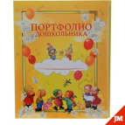
Портфолио дошкольника – это, прежде всего, копилка личных
достижений малыша в разнообразных видах деятельности, его успехов, положительных эмоций.
Портфолио следует рассматривать как эффективный способ накопления и презентации индивидуальных образовательных, творческих и личных достижений его владельца.
Портфолио дошкольника - с чего начать?
Введенное относительно недавно понятие «портфолио ребенка» заняло прочные позиции в нашей образовательной системе. У каждого школьника портфолио давно уже есть, а теперь все чаще аналогичную книгу достижений предлагается завести и родителям дошкольников. Конечно, многие родители по собственной инициативе ведут журнал развития своего малыша. К примеру, фиксировать успехи грудничка в специальном детском фотоальбоме - это уже практически традиция, которую многие родители продолжают и после достижения их чадом годовалого возраста. Однако этот домашний отчет о развитии ребёнка предназначается, как правило, только для домашнего пользования: забавные высказывания, смешные рисунки, необычные фотографии, результаты детских шалостей – это всё самое сокровенное, а потому не рассчитано на широкий круг посвященных. Одним словом, перед портфолио дошкольника и его домашним аналогом (если таковой имеется) стоят совершенно разные задачи.

Зачем нужно портфолио дошкольника?
В отличие от домашнего альбомчика, который делается для того, чтобы было что вспомнить, когда ребенок подрастет, портфолио дошкольника преследует совсем иные цели. Портфолио нужно для того, чтобы посторонний человек (воспитатель, психолог) смог составить представление о ребенке, его семье и атмосфере, в которой воспитывается маленький человечек. От того, насколько правильно будет составлено портфолио, зависит подход к вашему малышу, который изберут люди, занимающиеся воспитанием и развитием ребенка. Поэтому при составлении портфолио дошкольника нужно руководствоваться несколько другими соображениями, чем при подборе материалов для домашнего архива.

Принципы работы над портфолио дошкольника
Первый принцип — единство всех сфер духовной жизнедеятельно­сти ребенка: эмоциональной, волевой, познавательной, коммуни­кативной. Необходимо осторожно развивать сознание и личность ребенка, поскольку именно сознание и “Я” должны держать в равно­весии все атрибуты души: познание, чувство и волю.
Второй принцип — это совместная деятельность и общение взрослого и ребенка как движущая сила развития. Общение при организации данной работы должно быть целенаправленным, последовательным, разумным и ненавязчивым. Оно должно быть средством воспитания и развития не только ребенка, но и для взрос­лого, и дарить огромную радость обоим. Основой такого обще­ния становится взаимный поиск пути друг к другу и к контакту с внешним миром, который опирается не на нотации, замеча­ния, нравоучения, а на совместное переживание минуты радости, огорчений, открытий. Особая атмосфера такого взаимодействия позволяет раскрыть и развивать потенциальные возможности маленького человека, его скрытые творческие силы и лучшие человеческие качества.

Этапы работы над портфолио дошкольника:
1 этап. Постановочный.
Приступая к реализации технологии портфолио, необходимо определить цель его создания, можно разработать «Положение о портфолио дошкольника», где будут определены функциональные обязанности участников образовательного процесса.
В одних дошкольных учреждениях портфолио составляют под руководством воспитателя, и хранится он в группе, в других — под руководством специалистов дошкольных учреждений (педагогов по изодеятельности, педагогов-психологов, воспитателей по театрализованной деятельности и др.), в-третьих, портфолио составляется родителями и детьми, хранится в основном дома.
Структуру портфолио (какие страницы, их название и др.) опре­деляют дети и взрослые совместно, в зависимости от интересов и индивидуальных особенностей. Важно научить взрослых, а осо­бенно родителей, наблюдать за своим ребенком, замечать изме­нения, записывать все новое. Странички портфолио «Я уже боль­шой», «Я - исследователь», «Пробую, думаю, говорю», «Смешные истории» помогут зафиксировать интересные выражения, слова, размышления, высказанные детьми.
При обсуждении с детьми, как должен выглядеть портфолио, необходимо обратить их внимание на следующие моменты: на какое время он рассчитан, как долго будут собираться материалы, как часто пополняться, в какое время и когда будут рассматриваться и анализироваться. Продумать титульный лист, обложку; возможно, что все портфолио будет сопровождать эмблема или логотип группы, детского сада. Обсудить с детьми, какие будут разделы, предложить им на выбор различные варианты.
2 этап. Поисковый
*сбор информации
Как показала практика, оформление портфолио различно, особенно индивидуальны портфолио, составляемые с родителями. Папы и мамы, увлеченные идеей портфолио, не только по-иному видят своего ребенка, восхищаясь и радуясь его успехам, но и открывают новые таланты у себя. Так появляются электронные портфолио, стихотворные подписи к фотографиям, рисунки и пр.
Внедряя портфолио в деятельность дошкольного учреждения, педагог должен предложить варианты разделов и рубрик, продумать возможное их содержание. В ходе работы могут появиться новые рубрики, предлагаемые детьми или взрослыми на основе интересных событий или проявлений ребенка. В период сбора информации необходимо консультирование всех участников.
*индивидуальная работа с детьми.
Работа с портфолио может проводиться как индивидуально, так и с подгруппой. В последнем случае дети имеют возможность обменяться мнениями, обсудить материалы друг друга, выслушать предложения, поделиться своими успехами.
При работе с портфолио педагогу необходимо грамотно и правильно строить беседу, продумать вопросы к ребенку при работе с каждой страничкой.
Фотографируя поделку или рассматривая рисунок, целесообразно будет задать маленькому автору несколько вопросов:
- Тебе нравится эта работа?
- Как ты думаешь, имеет ли смысл поместить эту работу в твой портфолио?
- Давай подумаем, в какой раздел эта работа больше подходит?
*взаимодействие с родителями
Очень важно сделать родителей своими союзниками в этом непростом деле. Поэтому первоначально стоит привлекать активных, неравнодушных родителей. Необходима система консультативной помощи: консультации, семинары по оформлению и заполнению страничек портфолио.
Важно научить наблюдать, замечать все новое и интересное и непременно фиксировать, записывать. С помощью портфолио родители видят своего ребенка со стороны, его желания, интересы.
Портфолио также может использоваться как дополнительный материал при изучении семьи — уклада ее жизни, интересов, традиций. Наблюдая за детьми и их родителями в процессе создания портфолио, педагоги отмечали, что подобные мероприятия способствуют налаживанию более теплых взаимоотношений в семье.
Одним из главных результатов работы над портфолио является то, что родители учатся наблюдать и замечать происходящие изменения, систематизировать их. Определенную помощь могут оказать памятки, вопросники, опираясь на которые родители смогут выделить особенно яркие и интересные моменты развития их ребенка.

*консультации с педагогами
Еще один немаловажный момент: в данной работе особенно важна взаимосвязь в деятельности специалистов ДОУ.
Педагог-психолог помогает педагогам и родителям в организации индивидуального подхода к ребенку. Использование диагностики социально-личностного развития ребенка «Лесенка», «Дерево», «Моя семья» позволяет выявить самооценку ребенка, его мнение о своем месте в социальном окружении, уровень его эмоционального благополучия, что немаловажно для становления личности ребенка.
Социальный педагог помогает в организации индивидуальной работы с семьей, а также следит за межличностными отношениями ребенка в группе детей через проведение социометрического обследования, что позволяет проследить развитие коммуникативных и организаторских способностей детей, а также вовремя заметить проблемы ребенка в общении.
Музыкальный руководитель, инструктор по физической культуре помогают в создании условий для развития детского творчества в физической, музыкальной, театральной деятельности.
Педагоги дополнительного образования дают родителям советы по созданию условий в семье для проявления творческой активности в разных видах деятельности, а также по организации семейного досуга как средства сближения интересов взрослых и детей. Для детей в ДОУ организуются разные виды творческих конкурсов, спортивных соревнований, в которых они могут оценить себя и своих товарищей.
Однако взаимосвязь специалистов возможна только при четком понимании каждым своей роли в формировании портфолио. Основными проблемами внедрения технологии «Портфолио» являются: в первую очередь неготовность участников образовательного процесса к работе с портфолио, неподготовленность воспитателей, как моральная, так и профессиональная, к координации деятельности по введению и оформлению портфолио дошкольника. Поэтому на протяжении сбора информации необходима консультативная поддержка педагогам.

3 этап. Заключительный.
Оценка родителем ребенка порой отличается от оценки воспи­тателя: часто она бывает заниженной, завышенной или критич­ной из-за незнания родителями возрастных особенностей детей.
Наблюдения, осуществляемые взрослыми, должны быть не навяз­чивыми, не назойливыми, а заинтересованными в раскрытии творческого потенциала малыша. Умению наблюдать необходимо, учиться как родителям, так и педагогам. С этой целью проводятся с родителями семинары-практикумы, беседы, индивидуальные разговоры. Родители лучше узнают психологические особенности детей дошкольного возраста, раскрывают особенности интересов и склонностей своих детей.
Работа над созданием портфолио позволяет сблизить интересы родителей и специалистов ДОУ, так как в данном деле в центре внимания находится ребенок.
Портфолио дошкольника — это своеобразный маршрут его развития. Это возможность лучше понять ребенка, это способ взаи­модействия педагогов между собой, педагогов и родителей. При выпуске из детского сада портфолио вручается ребенку. Это пода­рок ему и его родителям. Это воспоминания о счастливых детских годах.
В работе с дошкольниками можно использовать электронный портфолио и портфолио-раскраску.
Электронный портфолио является одним из новых видов. Это портфолио, основанный на применении современных информационных технологий. Использование программы Power Point позволяет быстро выполнить яркое, красочное портфолио со спецэффектами и возможностью использовать аудио- и видеозаписи. Это привлекает ребенка. Электронный портфолио мобилен, его можно быстро изменять, вносить новое. Современные родители больше готовы к данному виду, нежели традиционному.
Существует много преимуществ, но стоит отметить и проблемы: во-первых, не все педагоги владеют компьютерными технологиями и могут дать качественную консультацию в этих вопросах; во-вторых, в дошкольных учреждениях, а в особенности в группах, нет компьютеров, а значит, нет постоянной возможности поделиться с друзьями своими достижениями и открытиями; в-третьих, работа по созданию такого портфолио увлекает детей настолько, что они проводят большое количество времени за компьютером, а это небезопасно для их здоровья. Все это следует учитывать при внедрении электронного портфолио.
Портфолио-раскраска. Не всегда у педагогов, родителей хватает времени, умений для помощи в оформлении детского портфолио. Портфолио-раскраска в определенной степени способна облегчить труд взрослых. Странички портфолио можно отксерокопи­ровать, предложить выбрать детям, раскрасить. У детей создаются определенный настрой, желание. Однако не стоит забывать, что это только начало работы, самое главное — заполнить рубрики информацией.

II часть “Практическая”
С какими ошибками можно столкнуться при оформлении и наполнении портфолио дошкольника

После проведения кардинальных реформ в системе образования, большую роль приобрело не просто получение знаний и использование их на практике, а глубокий самоанализ знаний, навыков, формирование их в четкую структуру, чтобы наглядно можно было выделить как достижения, так и будущие цели. В связи с этим появилось такое понятие, как портфолио, которое есть не только высокоэффективной формой
самооценки итогов деятельности личности, но и способствует стремлению к дальнейшим достижениям, готовности к профессиональной конкуренции.
Однако, при подготовке портфолио, многие допускают ошибки.
Самыми распространенными являются следующие:
1) Сбор официальной документации. При составлении портфолио собирают только официальные документы, которые получают только через официальные органы образования и имеют печати. Таковыми есть дипломы, свидетельства, удостоверения, сертификаты. При этом совершенно не уделяя внимания каким-то дополнительным творческим наработкам – получению похвальных листов, грамот, участию в
интеллектуальных конкурсах, а также наличию рекомендательных писем и отзывов.

2) Сбор слишком больших объемов информации. Не менее значимой ошибкой является тот момент, когда составляющий портфолио включает в его архив все достижения, материалы и документы за всю свою профессиональную или учебную деятельность. Этого не стоит делать, достаточными и весомыми есть те успехи и наработки, которые вы
осуществили в последний, сравнительно недолгий период времени (последние несколько лет).
3) Маленький период отчетных данных. Противоположное явление – подборка материалов очень незначительного временного отрезка – последние несколько месяцев или год. На основании такого короткого периода трудно создать полную картину о возможностях и опыте человека.
4) Отсутствие системности. Этот момент подразумевает последовательное пополнение данных и анализ уже имеющихся материалов.
5) Не верным считается, когда в портфолио описываются только проделанная работа и достигнутый итог. Правильным будет изначально указать поставленную задачу, осветить основную проблему решаемого вопроса, почему для него актуальна именно эта тема. И лишь потом постепенно раскрывать пути решения задачи и достигнутый результат.
6) Избыточное количество цифр в описании результатов и загруженность фактами. Для анализа результатов важна информация о применяемых методах, объяснении, почему применялись именно те или иные способы решения проблемы, как именно используемые методы повлияли на итоговый результат.

7) Не указываются проблемы и затруднения, с которыми сталкивался составитель в течение процесса профессиональной деятельности. Возникает твердая мысль, что у грамотного специалиста весь творческий и профессиональный путь должен быть четким, слаженным и безоблачным. Но это не так. У каждого на пути достижения определенных
целей возникают трудности, сомнения, противоречия и важно уметь не обойти «острые углы», а найти оптимальные пути решения той или иной проблемы. Для этого важно четко сформулировать возникшие затруднения, проанализировать источник их возникновения, выделить несколько вариантов решения задачи и детально объяснить, почему тот или иной способ решения проблемы является наиболее актуальным и действенным.
И главное, помнить, что написание портфолио – это глубокий систематизированный самоанализ, требующий серьезной аналитической деятельности, осмысления своего опыта и перспектив дальнейшего профессионального роста и развития.

Условия, которые необходимы,
чтобы портфолио достигло своей цели

В наше время большое внимание уделяется развитию ребёнка как личности, с его индивидуальными способностями, индивидуальным темпом и особенностями развития. Помочь ему раскрыть себя, заметить в каждом свою «изюминку» способна технология «Портфолио».
Но как бы там, ни было, портфолио – это показатель творческих успехов. И это главное. Ведь как важно заметить что-то хорошее, положительное, а не акцентировать внимание на том, что ещё не можешь, не знаешь, не умеешь.
Портфолио – это так называемое «досье успеха», в котором отражается всё интересное и достойное из того, что происходит в жизни человека.
Чтобы портфолио достигло своей цели, необходимо соблюдать ряд условий:
1. Одно из главных условий – это добровольность. Если ведение портфолио сделать обязательным, то оно будет зачастую носить формальный характер. Это будет лишь лишняя нагрузка и для педагога и для детей. Создатель портфолио должен быть заинтересован в его создании. Даже отбор материала ребёнок должен делать самостоятельно. И если он не согласен разместить какой-либо материал в папке портфолио, то делать это не нужно. Ведь тогда теряется индивидуальность портфолио.

2. Необходимо чётко понимать цель сбора информации, цель создания самого портфолио. Она может быть различной:
- для сбора достижений, которые отражают результаты работы по какому-то направлению (например, достижения в изобразительном искусстве, спортивные достижения и т. д. )
- накопительной, когда информация собирается за определённый период. Таким образом, можно увидеть путь развития ребёнка за определенный отрезок времени (например: от рождения до 3-х лет, от 5 до 7 лет )
- тематическое портфолио; составляется исходя из темы. Например, моё домашнее животное, лето-весёлая пора и т. д.
3. Количество разделов и рубрик, их тематика определяется индивидуально для каждого случая.
4. Удобство хранения. Весь собранный материал необходимо систематизировать и хранить так, чтобы было удобно его использовать.
5. Если портфолио дошкольника, то вид, структуру и содержание определяет, либо педагог, либо члены семьи. Нельзя сбор информации пускать на самотёк, но считаться с мнением ребёнка обязательно.
6. Систематичность в сборе информации. Портфолио подразумевает постоянное пополнение и анализ имеющихся материалов. Можно заранее определить периодичность работы (например, не реже 1 раза в неделю, 1 раза в месяц, 1 раза в квартал и т. д. )

Консультация для родителей

“Как сделать ребёнку портфолио”

Портфолио дошкольника — это:
1. Способ фиксирования, накопления и оценки индивидуальных достижений ребенка в определенный период его развития, важнейшая точка соприкосновения во взаимодействии «педагог — ребенок — родитель»; метод оценивания реальных достижений дошкольника;
2. Коллекция работ воспитанников, которая демонстрирует его усилия, прогресс или достижения в определенной области;
3. Своеобразная выставка работ детей, задачей которой является отслеживание их личностного роста;
4. Коллекция работ и результатов деятельности ребенка, которые демонстрируют его усилия, прогресс и достижения в различных областях;
5. Инструмент комплексной оценки уровня развития индивидуальных качеств, возможностей и способностей ребенка, способ анализа индивидуальных достижений для выстраивания дальнейшей траектории развития. Важная цель портфолио — увидеть картину значимых об­разовательных результатов в целом, обеспечить отслеживание индивидуального прогресса ребенка в широком образовательном контексте, показать его способность практически приме­нять приобретенные знания и умения. Основной смысл портфолио — показать все, на что способен ребенок.
Портфолио дошкольника — это прежде всего копилка личных достижений ребенка в разнообразных видах деятельности, его успехов, положительных эмоций, возможность еще раз пережить приятные моменты своей жизни, это своеобразный маршрут развития ребенка. Портфолио дошкольника может быть как формой эффективного оценивания творческих достижений ребенка, так и способом развития его спо­собностей. Существует ряд функций портфолио: диагностическая (фиксирует изменения и рост за определенный период времени), содержательная (раскрывает весь спектр выполняемых работ), рейтинговая (показывает диапазон умений и навыков ребенка) и др. Процесс создания портфолио является своего рода педагогической технологией.
Если же времени и терпения у вас предостаточно, то здесь вы можете ознакомиться с некоторыми видами портфолио, их разделами.
Каждый родитель старается уделить внимание развитию своего ребенка. С учетом его индивидуальных способностей подбирают ему кружки и секции, отдают в музыкальные и художественные школы, всячески стараясь развить его способности. А многие, трепетно стараются сохранить то, что так дорого им, то, что так отчетливо напоминает о вехах развития любимого чада.
Несомненно, особую роль в этом может сыграть технология портфолио или папка достижений ребенка.
Основную функцию, которое выполняет портфолио – это заметить что-то хорошее, положительное, а не акцентировать внимание на том, что ещё не можешь, не знаешь или не умеешь.
Папку лучше приобретать с жесткой обложкой. Так как она будет использоваться не один год, то и оформлять обложку нужно не спеша, продумав все детали.
Со временем можно будет добавлять новые разделы, например, хобби у ребенка будет не одно и обо всех увлечениях можно написать в этот альбом.
Для чего же и кому нужно это Портфолио, если оно не имеет официальной силы и не требуется при поступлении в ВУЗ или другое учебное заведение?
Прежде всего, оно необходимо самому ребенку, для прослеживания динамики своих достижений. Также сбор материала для Портфолио приобщает ребенка к творческому процессу, к некоторому созиданию и формированию своего имиджа. Для родителей Портфолио представляет сборник ценной информации о своем ребенке, позволяющий судить о его развитии.
Портфолио дошкольника – это копилка личных достижений ребёнка в разнообразных видах деятельности, копилка его успехов, копилка его положительных эмоций, возможность ещё раз пережить приятные моменты своей жизни.
Перед тем как начать формировать портфолио, определитесь – для чего оно нужно:
– для сбора успехов и достижений, которые отражают результаты работы по какому-то направлению (например, в рисовании или в спорте )
– на долгую память, когда информация собирается за определённый период. В таком портфолио можно увидеть путь развития ребёнка за определенный период времени (например, с рождения до 3-х лет, с рождения и до школы, школьный период и т. д. )
– тематическое портфолио; составляется исходя из темы. Например, моя читающая семья, как я провел лето и т. д.
Количество разделов и рубрик, их содержание определяются индивидуально для каждого случая, и зависит только от Вас. Но если портфолио требуют предоставить в дошкольное учреждение или в школу, то необходимо придерживаться общепринятых правил.
Портфолио имеет свою структуру, состоит из разделов. Ряд авторов предлагают собственные структуру и содержание портфолио ребенка дошкольного возраста.

Так, И. Руденко предлагает примерное содержание этих разделов, которое за­полняется постепенно, в соответствии с возможностями и достижениями дошкольника.
Раздел 1 «Давайте познакомимся». В разделе помещается фотография ребенка, указываются его фамилия и имя, номер группы; можно ввести рубрику «Я люблю...» («Мне нравится...», «Обожаю, когда...»), в которой будут записаны ответы ребенка.
Раздел 2 «Я расту!». В раздел вносятся антропометрические данные (в художественно-графическом исполнении): «Вот я какой!», «Как я расту», «Я вырос», «Я большой».
Раздел 3 «Портрет моего ребенка». В разделе помещаются сочинения родителей о своем малыше.
Раздел 4 «Я мечтаю...». В разделе фиксируются высказывания самого ребенка на предложение продолжить фразы: «Я мечтаю о...», «Я бы хотел быть...», «Я жду, когда...», «Я вижу себя...», «Я хочу видеть себя...», «Мои любимые дела...»; ответы на вопросы: «Кем и каким я буду, когда вырасту?», «О чем я люблю думать?».
Раздел 5 «Вот что я могу». В разделе помещаются образцы творчества ребенка (рисунки, рассказы, книги-самоделки).
Раздел 6 «Мои достижения». В разделе фиксируются грамоты, дипломы (от различных организаций: детского сада, СМИ, проводящих конкурсы).
Раздел 7 «Посоветуйте мне...». В разделе даются рекомендации родителям воспитателем и всеми специалистами, работающими с ребенком.
Раздел 8 «Спрашивайте, родители!». В разделе родители формулируют свои вопросы к специалистам ДОУ.

Л. Орлова предлагает такой вариант портфолио, содержание которого в первую очередь будет интересно родителям, портфолио можно заполнять как в детском саду, так и дома и можно представлять как мини-презентацию на дне рождения ребенка. Автором предлагается следующая структура портфолио. Титульный лист, на котором содержится информация о ребенке (фамилия, имя, отчество, дата рождения), фиксируется дата начала и дата окончания ведения портфолио, изображение ладошки ребенка на момент начала ведения портфолио и изображение ладошки на момент окончания ведения портфолио.
Раздел 1 «Познакомьтесь со мной» содержит вкладыши «Полюбуйтесь на меня», куда последовательно вклеиваются портреты ребенка, сделанные в разные годы в дни его рождения, и «Обо мне», где содержится информация о времени и месте рождения ребенка, о значении имени ребенка, о дате празднования его именин, небольшой рассказ родителей, почему было выбрано это имя, откуда пошла фамилия, информация о знаменитых тезках и известных однофамильцах, персональная информация ребенка (знак зодиака, гороскопы, талисманы и др.).
Раздел 2 «Я расту» включает вкладыши «Динамика роста», где дается информация о росте ребенка с первого года жизни, и «Мои достижения за год», где указывается, на сколько сантиметров вырос ребенок, чему научился за прошедший год, например считать до пяти, кувыркаться и др.
Раздел 3 «Моя семья». В содержание этого раздела включаются краткие рассказы о членах семьи (кроме личных данных, можно упомянуть профессию, черты характера, любимые занятия, особенности совместного времяпрепровождения с членами семьи).
Раздел 4 «Чем могу — помогу» содержит фотографии ребенка, на которых он изображен за выполнением домашней работы.
Раздел 5 «Мир вокруг нас». В данный раздел вносятся небольшие творческие работы ребенка по экскурсиям, познавательным прогулкам.
Раздел 6 «Вдохновение зимы (весны, лета, осени)». В разделе размещаются детские работы (рисунки, сказки, стихи, фотографии с утренников, записи стихотворений, которые ребенок рассказывал на утреннике и др.

В. Дмитриева, Е. Егорова также предлагают определенную структуру портфолио:
Раздел 1 «Информация родителей», в котором есть рубрика «Давайте познакомимся», включающая в себя сведения о ребенке, его достижения, которые отметили сами родители.
Раздел 2 «Информация педагогов» содержит информацию о наблюдениях педагогов за ребенком во время пребывания его в детском саду в четырех ключевых направлениях: социальные контакты, коммуникативная деятельность, самостоятельное использование различных источников информации и деятельность как таковая.
Раздел 3 «Информация ребенка о себе» содержит информацию, полученную от самого ребенка (рисунки, игры, которые ребенок сам придумал, рассказы о себе, о друзьях, награды, дипломы, грамоты).

Л. И. Адаменко предлагает следующую структуру портфолио:
блок «Какой ребенок хороший», который содержит информацию о личностных качествах ребенка и включает в себя: сочинение родителей о ребенке; размышления воспитателей о ребенке; ответы ребенка на вопросы в процессе неформальной беседы «Расскажи о себе»; ответы друзей, других детей на просьбу рассказать о ребенке; самооценку ребенка (итоги теста «Лесенка»); психолого-педагогическую характеристику ребенка; «корзину пожеланий», в содержание которой входят благодарность ребенку — за доброту, щедрость, хороший поступок; благодарственные письма родителям — за воспитание ребенка;
блок «Какой ребенок умелый» содержит информацию о том, что ребенок умеет, что знает, и включает в себя: ответы родителей на вопросы анкет; отзывы воспитателей о ребенке; рассказы детей о ребенке; рассказы педагогов, к которым ребенок ходит на кружки и секции; оценка участия ребенка в акциях; характеристика психолога познавательных интересов ребенка; грамоты по номинациям — за любознательность, умения, инициативу, самостоятельность;
блок «Какой ребенок успешный» содержит информацию о творческих способностях ребенка и включает: отзыв родителей о ребенке; рассказ ребенка о своих успехах; творческие работы (рисунки, стихи, проекты); грамоты; иллюстрации успешности и др.

Таким образом, портфолио (папка личных достижений ребенка) позволяет осуществить индивидуальный подход к каждому ребенку и вручается при выпуске из детского сада как подарок самому ребенку и его семье.

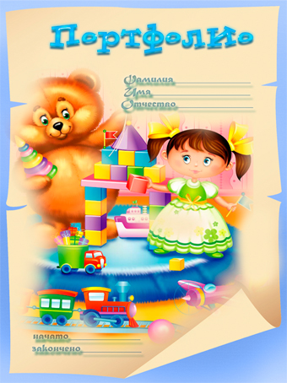

Пример содержания портфолио ребёнка в разных возрастных группах

Младшая группа
Страница 1. «Мое имя»
Страницу заполняют родители вместе с ребенком. В домашних условиях они оформляют титульный лист портфолио, включающий в себя: фотографию (по выбору ребенка), дату заполнения, возрастную группу, информацию о родителях ответы ребенка на вопросы взрослого: меня зовут, мама меня называет, папа меня называет, бабушка меня зовет, дедушка меня зовет, в детском саду меня называют.
Страница 2. «Я расту»
Родители оформляют модель ростомера, на котором отмечают рост ребенка, его возраст и дату измерения. Измерение роста должно происходить дома. Хорошо, если родители сообщают ребенку, какой его рост был в момент рождения, после чего вместе с ребенком отметят на модели оба значения. На этой или другой странице родители обводят ладонь ведущей руки ребенка (если уже определена ведущая рука). Можно записать ответы ребенка на вопрос: «Что умеют делать твои руки?».
В последующие годы рост ребенка и размеры его ладони отмечаются на этой же странице, что даст возможность ребенку увидеть происходящие с ними физические изменения.
Страница 3. «Я мальчик или девочка?»
К странице прилагается рабочий лист с изображением видов одежды, причесок и игрушек, характерные для мальчиков и девочек. На странице может быть нарисовано силуэтное изображение мальчика и девочки. Данную страницу целесообразно заполнять в группе детского сада, после беседы «Кто у нас мальчик, кто у нас девочка». В совместной с воспитателем деятельности дети рассматриваю картинки, выбирают характерные для них и наклеивают на страницу соответствующего раздела портфолио. Воспитатель может записать рассуждения детей по поводу отнесения себя к тому или иному полу.
Страница 4. «Я люблю…»
К странице прилагается рабочий лист с изображением разных видов деятельности, разных продуктов силуэтов или портретов взрослых и детей. Воспитатель в детском саду рассматривает вместе с детьми рабочий лист, уточняет, понимает ли дети значения картинок, предлагает дома вместе с родителями вырезать картинки, отражающие предпочтения детей, и наклеить их на страницу «Я люблю…».
Страница 5. «Кто со мной живет»
Страница оформляется в домашних условиях: родители вместе с ребенком выбирают семейную фотографию, наклеивают её на страницу портфолио и записывают комментарии ребенка об изображенных на фотографии людях: кто это, как зовут.
Страница 6. «С кем я люблю играть»
Страница оформляется в детском саду после беседы о дружбе и уточнения, с кем именно любит играть ребенок. Если есть возможность, хорошо бы приклеить фотографию друга ребенка или же картинку с играющими детьми, но обязательно подписать имя и фамилию друга.
Страница 7. «Каким я был раньше»
Страницу оформляют родители после рассказа о том, как он выглядел, что умел и чего не умел делать в 1 год (удачно, если рассказ сопровождается фотографиями). Родители вместе с ребенком выбирают его фото в возрасте 1 года, приклеивают на страницу и записывают комментарии ребенка: «Когда мне было 1 год, я умел..., сейчас я умею делать…».
Страница 8. «Я хочу…»
Страница оформляется либо воспитателем, либо родителями после беседы с ребенком о его желании, выбираются картинки, отражающие эти желания. Картинки наклеиваются ребенком, комментарии записываются взрослым.
Содержание страниц портфолио в средней, старшей, подготовительной к школе группах усложняется в зависимости от развития представлений о себе.

Средняя группа
Страница 1. «Моё имя»
§ Меня зовут…
§ Мама меня называет…
§ Папа меня называет…
§ Бабушка меня называет…
§ Дедушка меня называет…
§ В детском саду меня называют…
§ Больше всего мне нравится, когда меня называют…
§ Мое имя значит…
Страница 2. «Как я расту»
Мой рост (родители отмечают рост ребенка на модели ростомера предыдущего года).
Моя ладошка (контур ведущей руки на том же листе, что и в предыдущем году).
Страница 3. «Я мальчик (девочка), потому что…»
Ношу такую одежду, у меня такая прическа, я люблю играть с такими игрушками (ребенок раскрашивает картинки, отображающие одежду, игрушки, прическу).
Страница 4. «Я люблю… (окружающих, пищу, заниматься)»
Раскрашивание ребенком соответствующих картинок.
Страница 5. «Моя семья (имена членов семьи)»
Наклеивание фотографии.
Страница 6. «С кем я люблю играть»
Наклеивание фотографий или картинок, подписывание под ними имен друзей.
Страница 7. «Когда мне было 3 – 4 года (рассматривание страницы прошлого года), я умел…»
Сейчас я умею делать… (раскрашивание картинок).
Страница 8. «Я не люблю…»
Раскрашивание картинок.
Страница 9. «Я хочу…»
Раскрашивание картинок.

Старшая группа
Страница 1. «Мое имя»
§ Меня зовет…
§ Мама меня называет…
§ Папа меня называет…
§ Бабушка меня зовет…
§ Дедушка меня зовет…
§ В детском саду меня называют…
§ Больше всего мне нравится, когда меня называют…
§ Мое имя значит…
§ История моего имени…
Страница 2. «Как я расту и изменяюсь»
§ Мой рост (родители отмечают рост ребенка на модели ростомера предыдущего года).
§ Моя ладошка (контур ведущей руки на том же листе, что и в предыдущем году)
§ Чему я научился.
§ Что я узнал.
Страница 3. «Я мальчик (девочка), потому что совершаю поступки»
Ребенок раскрашивает соответствующие картинки, взрослый записывает его рассказы.
Страница 4. «Мне интересно (мои увлечения)»
Раскрашивание ребенком соответствующих
Страница 5. «Моя семья (имена, отчества, кем работает родители)»
Фото, картинки, отображающие профессии родители, историю семьи, рисунок герба семьи.
Страница 7. «Когда мне было 4-5 лет, я умел…»
Рассматривание страницы прошлого года, наклеивание фотографий, раскрашивание соответствующих картинок, условных обозначений деятельности, рассказ ребенка, рисунки.
Сейчас я умею делать… (раскрашивание картинок).
Страница 8. «Какие правила я соблюдаю»
Раскрашивание условных обозначений, рисунки ребенка, его рассказ.
Страница 9. «Я не люблю…»
Раскрашивание картинок, создание рисунков, запись взрослым рассказа ребенка.
Страница 10. «Чему я хочу научиться»
Рисунки ребенка, рассказы.

Страница 11. «Моя мечта»
Рисунки ребенка, рассказы.

Подготовительная к школе группа

Страница 1. «Мое имя»
§ Меня зовет…
§ Мама меня называет…
§ Папа меня называет…
§ Бабушка меня зовет…
§ Дедушка меня зовет…
§ В детском саду меня называют…
§ Больше всего мне нравится, когда меня называют…
§ Мое имя значит…
§ История моего имени…

Страница 2. «Как я расту и изменяюсь»
§ Мой рост (родители отмечают рост ребенка на модели ростомера предыдущего года).
§ Моя ладошка (контур ведущей руки на том же листе, что и в предыдущем году)
§ Чему я научился.
§ Что я узнал.
Страница 3. «Я мальчик (девочка), потому что я (нежный, сильный, отважный, кокетливый и пр.)»
Картинки – раскраски, отображающие личностные качества ребенка.
Страница 4. « Мне интересно (мои увлечения)»
Раскрашивание ребенком соответствующих картинок, рисование подбор и наклеивание фотографий.
Страница 5. Моя семья (имена, отчества родителей, их профессии)»
Фото, рисунок, картинки, отображающие профессии родителей, рисунок – тест, рассказы о профессиях, семейные традиции, генеалогическое древо.
Страница 6. «С кем дружу»
Я дружу с…, потому что…
Фото, рисунок, рассказ.
Страница 7. «Когда мне было 5 – 6 лет, я умел…»
Рассматривание страницы прошлого года, наклеивание фотографий, раскрашивание соответствующих картинок, условных обозначений деятельности, рассказ ребенка, рисунки.
Сейчас я умею… (раскрашивание картинок), я могу научить других…
Страница 8. «Какие правила я соблюдаю»
Раскрашивание условные обозначений, рисунки ребенка, его рассказ.
Страница 9. «Я не люблю…»
Раскрашивание картинок, создание рисунков, запись взрослыми рассказа ребенка.
Страница 10. «Чему я хочу научиться к школе»
Рисунки ребенка, рассказы.
Страница 11. «Моя мечта»
Рисунки ребёнка, рассказы.

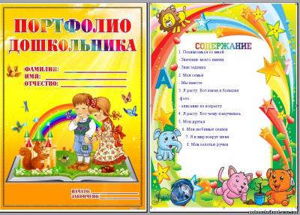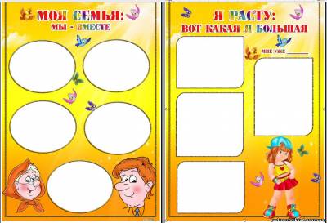

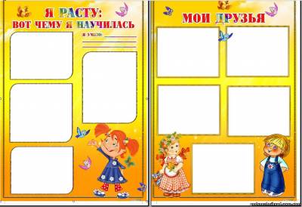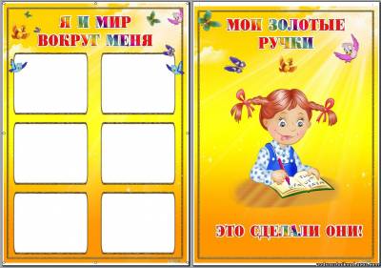

Технологии составления портфолио в работе с детьми с интеллектуальной недостаточностью

Одним из приоритетов современного образования является личностно – ориентированный подход, где центром становится ребенок с его индивидуальными и психофизическими особенностями развития. Помочь ребенку раскрыть себя, найти то, что отличает его от других, способна технология «Портфолио».
Портфолио дошкольника рассматривается в качестве личных достижений ребенка в разнообразных видах деятельности, собираемая за период пребывания ребенка в детском саду. Основной целью создания портфолио является ведение целенаправленного сбора информации о ребенке, фиксирование его индивидуальных особенностей развития. Цель сбора информации может быть различной:
-для сбора достижений, которые отражают результаты работы по определенному направлению (например, достижения в художественной деятельности, спортивные достижения и т.д.)
-накопительной, когда информация собирается за период пребывания ребенка в детском саду (таким образом можно проследить путь развития ребенка за данный период времени, а так же проследить его динамику развития)
-тематической, составляется исходя из темы и индивидуальных интересов ребенка (например «Мое любимое животное», «Мое любимое время года»).
Определены основные функции портфолио:
-диагностическая – фиксирует динамику развития ребенка
-целеполагающая – поддерживает учебные цели
-мотивационная – поощряет достигнутые ребенком результаты
-содержательная – раскрывает спектр выполняемых работ
-социообразующая – формирует и развивает детско-взрослый коллектив совместной деятельности
-развивающая – обеспечивает непрерывность процесса обучения от года к году.
Четкой структуры портфолио не существует. Она подбирается исходя из индивидуальных возможностей и интересов ребенка. Главное условие– портфолио должно быть ярким и красочным, в идеальном случае, оно станет любимой книжкой с картинками для ребенка и предметом гордости для его родителей.
Воспитателям, работающим на группе детей с интеллектуальной недостаточностью различной степени выраженности, необходимо создание портфолио на каждого ребенка. Данный вид технологии, исходя из индивидуальных особенностей таких детей, может оказать неоценимую услугу, как педагогам, так и их родителям. Значимость данной технологии состоит в том, что она направлена на взаимодействие всех участников образовательного процесса. Дети, педагоги и родители совместно участвуют в создании единого творческого продукта. На этапе составления портфолио дошкольника большую роль играет использование различных диагностик, позволяющих отследить путь развития ребенка. Результаты мониторинговых исследований, проводимых в ДОУ, должны найти отражение в папке достижений, из чего следует, что портфолио дошкольника может использоваться как элемент преемственности между ДОУ и школой. Единственное условие - результаты могут быть известны только воспитателям и должны стать частью анализа педагогической деятельности. С помощью портфолио можно зафиксировать и проанализировать изменения в развитии и воспитании ребенка, при необходимости провести коррекцию обучения, что особенно важно для наших детей.
Примерная структура накопительного портфолио, адаптированная под индивидуальные возможности наших воспитанников. Сбор информации для портфолио осуществлялся педагогами группы при непосредственной помощи родителей.
Структура портфолио.
1 раздел.
«Титульный лист». В данном разделе зафиксированы:
- фамилия, имя, отчество ребенка
- дата его рождения
- дата поступления и окончания нашего дошкольного учреждения.
2раздел.
«Познакомьтесь со мной». Здесь размещена фотография ребенка, на которого собирается портфолио.
3 раздел.
«Обо мне». Содержится информация о значении имени ребенка. Зафиксирована дата его именин.

4 раздел.
«Я расту». Располагается таблица с антропометрическими данными за период пребывания ребенка в дошкольном учреждении. В данном разделе можно зафиксировать изменение роста и веса ребенка с самого рождения, если такие сведения предоставят его родители.
5 раздел.
«Портрет моего ребенка». Этот раздел заполняется родителями (рассказ о своем ребенке).

6 раздел.
«Моя семья». Здесь размещается семейная фотография. Дети рисуют (по возможности) своих родителей. Те дети, которые овладели навыками речевого высказывания, могут составить описательный рассказ своей семьи, который записывается воспитателем группы.

7 раздел.
«Мне интересно». По личным наблюдениям воспитатель группы записывает изменения увлечений ребенка от года к году. В данном разделе хорошо просматривается путь развития ребенка как личности.

8 раздел.
«Мое творчество». В этот раздел помещаются работы ребенка по художественной деятельности. Все работы разделены на несколько лет пребывания ребенка в дошкольном учреждении (средняя, старшая и подготовительная группа)
9 раздел.
«Мои поделки». Здесь размещаются фотографии объемных работ из пластилина и картона, коллективных работ и поделок, сделанных совместно с родителями.
10 раздел.
«Прыг-скок». Каждый год в ДОУ проводятся спортивные мероприятия. В данный раздел помещаются награды за спортивные достижения и фотографии с данных праздников.

11 раздел.
«Я в деском саду». Вкладывается лист с распорядком дня ребенка в детском саду, от момента когда ребенка привели в группу, до того как его забрали домой. Далее располагаются:
-фотографии с праздников ( «Осень в гости к нам пришла», Новый год», «23 февраля», «День победы»,«8 марта», «Мой День Рождения» и т.д.);
-фотографии в режимные моменты («Я играю», «Я гуляю», «Спорт, спорт, спорт», «Я учусь», «Баю-бай»).
12 раздел.
«Награда для героя». Награды («Самому аккуратному», «Самой стильной», «Самому вежливому» и т.д.), грамоты за участие в различных творческих конкурсах.
13 раздел.
«Скоро в школу». Этот раздел заполняется в тот момент, когда ребенок начинает посещать подготовительные занятия к школе и целенаправленно готовится дома к началу обучения. Сюда вкладывается тетрадки, с которыми ребенок ходил на подготовительные занятия. Так же здесь располагаются поздравительные открытки с добрыми пожеланиями хорошей учебы от педагогического состава детского садика.

14 раздел.
«Мониторинг».
Области: -художественное творчество
-здоровье
-чтение художественной литературы.

15 раздел.
«Мои воспитатели». Записаны ФИО педагогов, работавших с ребенком.
16 раздел.
«Содержание». Заполняется в самый последний момент, так как структура портфолио может изменяться, в связи с новоприобретенными навыками, умениями и интересами ребенка.
Бывает разделов недостаточно, либо они не подходят ребенку по тематике, тогда следует дополнить количество разделов или заменить их качественно. Разделы заполняются постепенно, в соответствии с возможностями и достижениями ребенка. Особое внимание нужно уделить презентации портфолио. Лучше всего ее провести на выпускном празднике. Дети рады продемонстрировать свои достижения родителям и сверстникам.

Анкета для родителей
“Портфолио дошкольника”

1. Знакомы ли Вы с понятием “Портфолио дошкольника”?

2. Нужно ли создавать портфолио дошкольника? Если да, почему?

3. С чего бы Вы начали оформление портфолио вашего ребёнка?

4. Видели ли Вы готовые портфолио дошкольника?

5. Как Вы думаете последовательность основной принцип оформления
портфолио?

6. Часто Вы беседуете с ребёнком и занимаетесь продуктивной деятельностью?

7. Используете ли Вы творчество своего ребёнка для украшения интерьера квартиры?

8. Вы будете оформлять портфолио вашего ребёнка?

9. Если “да”, делать думаете всей семьёй? Или только с ребёнком?

Желаем творческих успехов!!!

Анкета для родителей “Мой ребёнок”
(рассказ о своём ребёнке)

1. Имя ребёнка, год рождения. Почему назвали этим именем, в честь кого-то, или потому, что нравится имя?

2. Ведёте ли Вы дневник событий жизни малыша со дня его рождения?

3. Читали ли Вы специальную литературу по воспитанию малыша?

4. Как Вы выбираете игрушки малышу, чем руководствуетесь, при покупке, той или иной игрушки. Знаете ли Вы о вреде и пользе разных игрушек?

5. Как распределяется воспитание малыша между вашими близкими. Считаете ли Вы важной роль бабушки, дедушки, папы, дядей необходимой в воспитании малыша?

6. Любит ли ваш малыш книги, музыку? Считаете ли Вы, что чтение и музыка развивают вашего ребёнка?

7. Важны и Вам советы педагогов и как часто вы хотели бы получать от них консультацию?

8. Как Вы проявляете любовь к своему малышу?

9. Считаете ли Вы что баловать и нежить ребёнка вредно, это его избалует? Проявляете строгость?

10. Можно ли испортить ребёнка излишним вниманием?

Приложение

Памятка для педагогов и родителей по
созданию и оформлению портфолио ребёнка
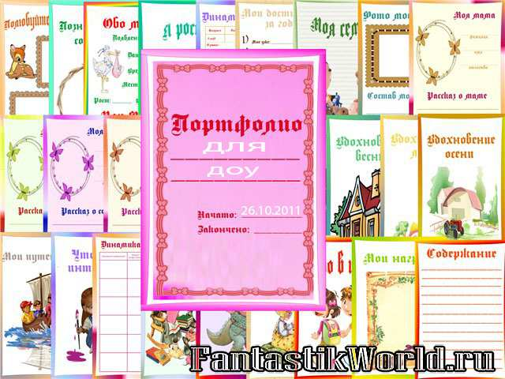

1. Портфолио - папка достижений
С особым трепетом предвкушаем тот день, когда малыш пойдет первый раз в первый класс. И вот, когда настает этот момент, поздравляем нашего дорогого первоклашку и в поздравлении непременно отмечаем, что "начинается новая жизнь" и "теперь ты будешь учиться", "пройдет время, и ты многого достигнешь"… А ведь ребенок растет, развивается, умножает свои знания и умения уже с первых недель жизни! Записываем в альбомы, снимаем на видеокамеру, фотографируем, т.е. всячески стараемся сохранить для истории драгоценные мгновения. Но как-то так получается, что в основном, фиксируем физический рост и внешние изменения наших детей. А их внутренний мир? Их интересы, их удивительные открытия, их забавные словечки и смешные высказывания?.. Жаль, но порой остаются "за кадром" творческие работы наших малышей: рисунки, башни из кубиков, снежные крепости и песочные замки, пластилиновые фигурки и так далее. А с ними и впечатления от прогулок, путешествий, походов в театр или на концерт и многое-многое другое. Хорошим решением для исправления этой "печальной ситуации" вполне может стать детский портфолио!
С первых месяцев жизни ребенок занят сосредоточенным созерцанием, затем общением (сотрудничеством) с окружающими его взрослыми. При этом он непрерывно учится. Если взрослые способны создать условия, когда ребенок погружен в атмосферу творческой активности, диалога и увлекательных (развивающих) занятий, в таком случае заметные успехи в развитии не заставят себя долго ждать. Собирая специальную папку - портфолио, можно не только зафиксировать эти успехи, но и проследить динамику, оценить сильные стороны развития ребенка, а также наметить умения и навыки, требующие развития.
Начав водить ребенка в детский сад, родители всегда найдут возможность поговорить с воспитателями, узнать каков их малыш в социуме, общителен ли он, контактен ли... Войдя в кабинет к психологу или другому специалисту, после всего лишь получасовой беседы взрослые вопрошают: "Ну, как Вы находите нашего малыша?" И ожидают "точный диагноз". А как же обратная связь?
Не приходилось ли задумываться над тем, что воспитателям детского сада, знающим малыша с одной стороны (ребенок в коллективе) весьма полезно было бы знать его и с другой стороны (ребенок в семье и наедине с собой). Любой, даже самый эмоциональный рассказ, не идет в сравнение с "иллюстративным материалом", не так ли? Портфолио - папку роста, развития и достижений, вполне можно (и нужно!) представлять как мини-презентацию на дне рождения ребенка, отмечаемом в группе детского сада. Тем самым мы с одной стороны мотивируем ребенка (И друзья, и воспитатели увидят его труд!) А с другой стороны, оставив портфолио в группе, предоставить возможность педагогам получить всестороннюю информацию. Даже при острой нехватке времени у воспитателя мы имеем прекрасную возможность многое показать и рассказать. Ведь пролистать красочную папку так интересно! Любому детскому специалисту такая папка будет хорошим подспорьем.
Функции портфолио
В первую очередь стоит наметить основные функции портфолио для того, чтобы не получилось "собирание ради самого собирания". К ним [функциям] относятся:
- диагностическая - фиксирует изменения и рост (умственный и физический) за определенный период времени;
- целеполагательная - поддерживает учебные цели (чему мы обучаем ребенка и для чего);
- мотивационная - поощряет достигнутые ребенком результаты;
- содержательная - раскрывает весь спектр выполняемых работ;
- развивающая - обеспечивает непрерывность процесса обучения и развития от года к году;
- рейтинговая - показывает диапазон навыков и умений.
О том, как эти функции реализовывать, станет ясно после знакомства со структурой портфолио и обсуждения важности/нужности тех или иных разделов и вкладок к ним.

Каким будет портфолио
Портфолио дошкольника непременно должен быть красочным и ярким. В идеальном случае он станет и любимой "книжкой с картинками" для ребенка, и предметом его гордости. Малышу обязательно надо объяснить, что за "волшебную книжку" вы вместе начинаете собирать и для чего. Не надо опасаться, что ребенок "не поймет" или "быстро охладеет". Поймет! В 3-летнем возрасте все без исключения малыши любят яркие книги. Не охладеет! Книжка о себе самом - самая интересная. Она "с восторгом примет" все творческие работы, с "особым вниманием отнесется" к удивительным фантазиям, а через некоторое время "с любовью напомнит" о том, "каким еще год назад я был маленьким"! Работу над "волшебной книжкой" можно начать с совместного похода за обложкой (вместе выбрать папку). Желательно, чтобы листы-разделители были раскрашены самим ребенком. Постепенно, не все сразу. Пусть какое-то время некоторые из них останутся черно-белыми. Поначалу детские "разукрашки" не всегда выглядят эстетично. Однако, ни в коем случае не надо от них отказываться. В "папку-файл" одной стороны вложите разделитель, раскрашенный взрослым, с другой стороны - ребенком. Ребенок будет рад совместному творчеству. Как только внешний вид "разукрашки" перестанет ребенку нравиться, он легко заменит его на новый, более качественный. Фотографируя поделку или рассматривая рисунок, целесообразно будет задать маленькому автору несколько вопросов:
- Тебе нравится эта работа?
- Как ты думаешь, имеет ли смысл поместить эту работу в твой портфолио?
- Давай подумаем, в какой раздел эта работа больше подходит?
В процессе работы над сбором материалов может обнаружиться, что предлагаемых нами примерных разделов портфолио будет недостаточно, либо они не совсем близко подойдут Вашему ребенку по тематике. Родителям непременно стоит дополнить количество разделов или заметить их качественно. В этом случае руководствуйтесь собственной фантазией и опирайтесь на литературу, посвященную развитию детей конкретной возрастной категории. Если у малыша уже наметилось хобби или есть вполне конкретное любимое занятие необходимо завести для этогоопределенный (персональный) раздел. В таком случае большие успехи на этом поприще не будут умалять других достижений, несомненно, важных, но не столь заметных.

2. Оформление портфолио
Для сбора портфолио потребуется папка, лучше всего архивная. Благодаря жесткой обложке и надежному механизму крепления вкладышей, она не сильно истреплется во время использования. Рекомендуем приобрести папку с красочной, нарядной обложкой. Сейчас есть возможность купить в магазинах многотомные архивные папки. Они оформлены в едином стиле, не слишком толстые (а значит, в наполненном состоянии будут не слишком тяжелые). Корешки этих папок, поставленные в ряд, образуют единый рисунок.
Если в наличии только традиционные черные папки Krona, их также несложно "довести до ума". Достаточно оклеить папку бумагой для упаковки подарков. Лучше всего использовать клей ПВА, т.к. он не оставляет желтых разводов. Предпочесть ли блестящую "голограмму" или бумагу с нежным детским рисунком - это дело вкуса. Главное, чтобы бумага была плотной и не пузырилась при наклеивании.
Дополнительно нужно приобрести папки-вкладыши с перфорацией формата А5, А4 и А3.

Структура портфолио
Приводимая структура портфолио примерна. Имеет смысл не столько адаптация портфолио для детей дошкольного возраста, сколько наиболее полное отражение особенностей роста и развития детей. Можно придерживаться предлагаемой нами компоновки, а можно упорядочить разделы иначе, полагаясь на собственное видение конечного результата. Количество разделов можно сократить. Возможно, вы начнете работу с пятью-шестью разделами, а затем дополните их количество. Практика покажет, какие именно подойдут для ребенка, а какие будут вовсе не нужны.
Итак, последовательность действий.
1. Рисуем самостоятельно листы-разделители и листы-вкладыши
2. Черно-белые листы раскрашиваем. Например, вот так:

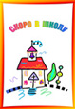

3. Вносим в листы необходимую информацию.

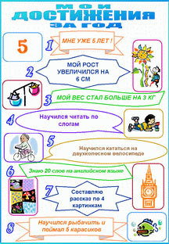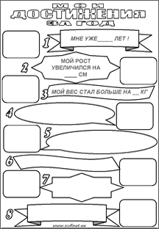

4. Вкладываем титульный лист, разделители и вкладыши в папку, дополняем подходящими материалами

3. Советы по наполнению разделов портфолио
1. Титульный лист.
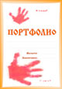 | На этом листе содержится информация о ребенке (фамилия, имя, отчество, дата рождения). Также фиксируется дата начала ведения, а также дата окончания. Для начала на черно-белом листе в верхней части "отпечатайте" детскую ладошку.  Варианты:  - обвести ладошку фломастером и аккуратно закрасить контур карандашом;  - окунуть ладошку в краску (нежные тона) и оставить отпечаток;  - обвести ладошку на отдельном листе цветной или бархатной бумаги и наклеить на титульный лист.  После того, как "ладошка" готова, приступайте к раскрашиванию и оформлению. Желательно для титульного листа использовать плотную бумагу "для черчения". К моменту завершения работы над портфолио, кода малыш подрастет, необходимо отпечатать вторую ладошку. Возможно, идея с ладошкой вдохновит вас на ежегодное "торжественное" отпечатывание. Равно как зарубки роста на дверном косяке, можно оставлять на память растущие ладошки. Для них надо выделить отдельный лист-вкладку. Лист в таком случае помещается в разделе "Я расту", внутри ладошки записывается возраст и/или дата.

2. Познакомьтесь со мной.
Вкладышами в этом разделе являются листы:
2.1. Вкладыш "Полюбуйтесь на меня" - здесь последовательно вклеиваются портреты, сделанные в день рождения. Желательно, чтобы они были однотипными, т.е. все в полный рост, или все поясные или только личико. Если фотография ребенка участвовала в фотоконкурсе, распечатку соответствующей Интернет-страницы тоже надо вложить, как отдельную вкладку.
2.2. Вкладыш "Обо мне" - лист содержит информацию о времени и месте рождения, информацию о том, что означает имя ребенка, в какой день празднуются именины. Хорошо, если родители напишут небольшой рассказик о том, как и почему было выбрано именно это имя.
Можно подобрать материал о том, откуда пошла и что означает фамилия.
Информация о знаменитых тезках (например, в виде простого перечисления: "Это имя также носили…")и известных однофамильцах тоже может найти свое место в этом разделе.
2.3 Далее раздел можно дополнять любой "персональной" информацией: знак зодиака, цветочный и прочие гороскопы, талисманы и так далее.

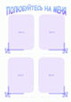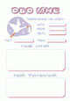

3. Я расту.
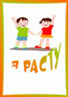 | 3.1. Вкладыш "Динамика роста". Её лучше отслеживать не с момента начала ведения портфолио, а уже с первого года жизни. В качестве дополнительной информации приводим ориентировочную формулу для определения роста детей старше года. При этом необходимо помнить, что рост и развитие ребенка являются результатом сложного сочетанного влияния на него многих факторов, как генетических, так и внешнесредовых.  Для детей младше 8 лет:  130 см - 7 см · n,  где n - число лет до 8.  (например, если ребенку 6 лет, то его приблизительный рост должен быть 130 см - 7 см х 2 = 116 см)  3.2. Вкладыш "Мои достижения за год". Обычная фиксация роста и веса не является информативной. Например, два ребенка имеют рост 105 см. Однако, один вырос за год на 3 см, а другой на 6 см. Это информация совсем другого рода. Для оценки развития важен не столько конкретный показатель, сколько его приращение. Вместе с тем, на этом листе фиксируются не только физические показатели, но и приобретенные за прошедший год умения и навыки: научился считать до 10, выучил буквы, научился кувыркаться и т.п.

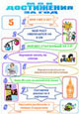 | 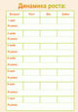
4. Моя семья.
Разделитель для этого блока мы предлагаем в двух вариантах, т.к. состав конкретной семьи может не соответствовать изображению. Если ни один из вариантов не понравился, можно вместо рисунка наклеить фотографию. В том случае, если картинка не вызывает неприятных чувств, семейная (общая) фотография вклеивается на специальный лист.
Листы-вкладки посвящены кратким рассказам о членах семьи. Можно использовать "индивидуальные" вкладыши для мамы или папы и "сдвоенные" для других родственников. В рассказе, кроме личных данных, можно упомянуть профессию, черты характера, любимые занятия того или иного члена семьи, а также особенности совместного времяпровождения. Например, "с тетёй Женей мы часто гуляем в парке и собираем листья для гербария".

5. Чем могу, помогу.
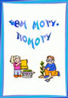 | Малыши первых лет жизни активно "принимают участие" в работе по дому. Они помогают опускать белье в стиральную машину, поливать и опрыскивать цветы, протирать пыль. Сначала это игра, подражание. Затем ребенок вполне серьезно относится к домашним обязанностям. Несложно сделать несколько снимков, на которых маленькие помощники с усердием выполняют работу по дому.
6. Мир вокруг нас.
 | Выходя за пределы домашнего пространства, ребенок сталкивается с удивительным окружающим миром. Он задаёт неожиданные вопросы, на которые у взрослых порой нет простого ответа. Высказывает свои мысли и наблюдения. Знакомится с растениями, животными, природными явлениями. В этом разделе можно поместить небольшие заметки, проиллюстрировать их фотографиями или подобрать в журналах тематические картинки. Можно взять за правило после каждой, расширяющей кругозор познавательной прогулки, выполнять с ребенком небольшую творческую работу. Уже с раннего возраста стоит подумать о мини-экскурсиях, которые поддерживают интерес к истории родного города, гордость за свою малую Родину.

7. Вдохновение зимы (весны, лета, осени).
 | Наша жизнь плавно течет от сезона к сезону. Осенью мы вместе с детьми собираем гербарий, зимой лепим снежную бабу, весной пускаем кораблики, летом купаемся в реке… Все это находит отражение в детских рисунках и других творческих работах. Кто-то с ранних лет проявляет интерес к фотографии, кто-то пишет свои первые стихи, кто-то с увлечением оформляет тематический плакат, а кто-то ведет календарь природы Все эти работы вполне могут стать прекрасным наполнением этого раздела.  Если ребенок посещает детский сад, он, кроме всего прочего, принимает активное участие в утренниках ("Здравствуй осень", "Новый год", "8 марта"). После каждого утренника в раздел желательно добавлять специальный лист-вкладку. Сюда можно поместить фотографии с утренника, записать стихотворение, которое рассказывал малыш. Стоит упомянуть конкурсы, в которых ребенок участвовал, танцы и песни, которые исполнял. Записать его впечатления от этого мероприятия.

8. Романтика путешествий
  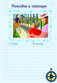 | Удивительным путешествием для ребенка может стать не только поездка к морю или экскурсия в другой город, но и поход в зоопарк или прогулка по осеннему лесу.  Вкладышем в этот раздел могут стать красочно оформленные листы с указанием места и даты путешествия, проиллюстрированные фотографиями или детскими рисунками и содержащие небольшой рассказ о наиболее ярких впечатлениях.

9. Мне интересно
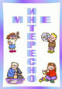 | Многие дети достигают значительных успехов, занимаясь в спортивных секциях, музыкальных и танцевальных школах, различных студиях и в кружках детского творчества как в стенах детского сада, так и в учреждениях дополнительного образования. А кто-то проводит целые часы, занимаясь любимым делом дома. Конечно же, эти виды деятельности не должны оставаться без внимания. Будь это мимолетное хобби или серьезное увлечение ребенка, не столь важно. Главное, чтобы ребенок занимался этим видом деятельности с большим интересом и при этом сознательно стремился достичь определенных результатов. Данный раздел поможет с пристальным вниманием следить за интересом ребенка и фиксировать достигнутые результаты.  Если ребенок занимается под руководством педагога, постарайтесь получить у него [педагога] отзыв. Желательно брать отзывы после каждого "зачетного этапа", которым может стать соревнование, отчетный концерт, выставка работ.  Иногда приходится слышать от родителей: "А мой ребенок ничем не интересуется!". А потом вдруг выясняется, что малыш собрал внушительную коллекцию фигурок динозавров, причем точно помнит не только их сложные названия, но и период, и место обитания, и даже пищевые пристрастия. Иной раз родители жалуются, что они не в состоянии "диагностировать" какой-то конкретный интерес у ребенка. Мол, занимается всем понемногу. "Проблема" решается очень просто. Присмотритесь, что именно показывает ребенок в первую очередь, когда к нему приходят друзья или Ваши гости.

10. Золотые ручки
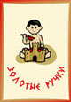 | Этот раздел содержит фотографии работ (если они объемные) или сами работы, выполненные руками ребенка: поделки из природных материалов, вырезанные снежинки,постройки из конструктора, самодельная бумага и многое - многое другое.  Не забывайте, что одна из функций портфолио, так называемая "содержательная" - раскрыть весь спектр выполняемых ребенком работ.

11. Волшебные пальчики
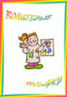 | В разделе помещаются работы ребенка, связанные с мелкой моторикой:раскрашивание рисунков, штриховки, лепка из пластилина или из теста (фотографии работ). Сюда же можно поместить отчеты о выполнении пальчиковой гимнастики(фотографии ребенка и описания упражнений).

12. Светлая головушка
 | В возрасте 3-6 лет происходят большие изменения во всем психическом развитии ребенка. Чрезвычайно возрастает его познавательная активность: развиваются восприятие, наглядное мышление, появляются задатки логического мышления. Именно от того, как сформировано у ребенка-дошкольника восприятие, наглядно-действенное и наглядно-образное мышление, зависят его познавательные возможности, а также дальнейшее развитие речи, боле высоких, логических форм мышления и способностей к учебной деятельности. Родителям необходимо предоставить ребенку возможность для развивающих занятий, подбирая соответствующие возрасту задания на сообразительность, логику, внимание. Также можно использовать специализированную литературу (развивающие пособия). Успешно выполненные ребенком задания вкладываются в раздел "Светлая головушка". Если ребенок правильно выполнил задания стенгазеты и красочно ее оформил, можно вложить всю газету целиком (в сложенном виде) и дополнительно вложить фотографию работы.

13. Прыг - скок
  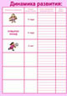 | Данный раздел отражает динамику развития физической активности. Желательно фиксировать освоение ребенком тех или иных физических упражнений, а также количество повторений. Это могут быть кувырки, хождение по бревну без поддержки, катание на лыжах, отжимание от пола, лазание по канату, вращение хула-хупа, прыжки через скакалку и многое-многое другое.  Вкладыш "Динамика развития" - это сводная таблица, где указаны виды физических упражнений, возраст, в котором ребенок их освоил, а также количество повторений (в разах) или продолжительность (в минутах или секундах) с указанием возраста (или даты) освоения. Столбец "Физическое упражнение" может содержать не только текст, сюда можно вклеить фотографию ребенка, выполняющего это упражнение, или подобрать сюжетную картинку (вырезать из старого журнала).

14. Что ни слово - золото
 | В дошкольном возрасте значительно возрастает роль речи как в познании ребенком окружающего мира, так и в развитии общения и разных видов детской деятельности. Малыши нередко называют предметы или действия своим собственными забавными словечками, придумываю новые, совершенно оригинальные слова. А как интересно они порой высказываются! Многие родители тщательно записывают детские перлы и даже присылают в редакцию портала. Предлагаем в этом разделе портфолио собрать собственную удивительную коллекцию слов и высказываний вашего ребенка.

15. Почитай-ка
  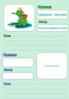 | Хочется верить, что современные родители уделяют большое внимание развитию интереса к чтению. Непременной составляющей детских портфолио должны стать отзывы о прочитанных книгах, интересные сведения о писателях, информация о писателях и поэтах-земляках. Ребенок вполне может не только нарисовать свою иллюстрацию к книге, но и высказать свое мнение о ней: выделить понравившихся героев, отметить наиболее интересные эпизоды. Педагоги-психологи рекомендуют не только читать литературу, но и заканчивать знакомство с произведением небольшой "анкетой", в которой ребенку в непринужденной обстановке предлагается поговорить о прочитанной книге (ответить на типовые вопросы).  Если ребенок уже умеет читать, можно добавить в раздел графики роста скорости чтения. Однако следует заметить, что не скорость чтения надо ставить целью! Важно, чтобы ребенок не быстро читал, а, в первую очередь, хорошо понимал смысл прочитанного и мог пересказать текст своими словами.  Примечание. В различных источниках то и дело проскальзывает информация о том, что основная проблема, связанная с трудностями обучения в начальной школе, обусловлена тем, что школьники не понимают смысла прочитанного в учебнике задания. И, как следствие, не могут правильно его выполнить. Для расширения кругозора и пополнения словарного запаса можно взять на вооружение один несложный прием. Если ребенок уже способен читать самостоятельно, используйте в качестве закладки к книге карандашик. Всячески поощряйте обнаружение ребенком новых незнакомых слов, предложите помечать их (точкой или "галочкой") по ходу текста. Когда ребенок закончит чтение отрывка, попросите показать подчеркнутые слова. Спросите, что, по его мнению, означает это слово. Обязательно похвалите, если догадка будет верной или же объясните правильное значение (желательно с опорой на толковый словарь). Одной-двух минут в день будет вполне достаточно для того, чтобы словарный запас ребенка к началу обучения в первом классе соответствовал уровню выпускника начальной школы.

16. Мои фантазии
 | Раздел вмещает абсолютно все фантазии малыша независимо от формы проявления. Это могут быть сочиненные ребенком сказки или истории-небылицы, рисунки, фотографии облаков или найденных ребенком лесных коряг, по форме напоминающих каких-то существ. Мир фантазий ребенка безграничен, так пусть он найдет свое отражение в этом разделе!
17. Грани таланта
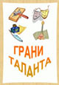 | В арсенале каждого малыша непременно есть работа, являющаяся предметом его гордости! Возможно, это произведение представлено дома и занимает почетное место на полке, может быть висит на выставке работ в детском саду, а может эта работа (или ее фото- или ксерокопия) принимает участие в конкурсе, проводимом городским домом детского творчества, печатным изданием или Интернет-порталом. Рекомендуем вкладывать в этот раздел не только оригиналы (или копии) работ, но и фиксировать сам момент участия: фотографировать выставку и стенд с работой, распечатывать Интернет-страницу, на которой работа опубликована, приобрести и вложить в портфолио детский журнал, проводивший конкурс
18. Награда для героя
 | Хотя это и не является общей практикой, но некоторые дети получают свои первые дипломы и медали уже в дошкольном возрасте. Кто-то побеждает в конкурсе рисунков на асфальте, кто-то получает кубок в спортивной секции, а кто-то становится победителем творческого конкурса, проводимого Интернет - порталом. Данный раздел - копилка всевозможных официальных наград, полученных ребенком.
19. Скоро в школу
 | Этот раздел заполняется в тот период, когда ребенок начинает посещать подготовительные занятия в школе или целенаправленно готовится дома к началу обучения. Можно вложить всю тетрадку, с которой ребенок ходил на подготовительные уроки, а можно выбрать отдельные, наиболее удачные листы. Для того, чтобы раздел был не мене красочным, рекомендуем сделать несколько фотографий. Например, в классе перед занятием или в магазине при покупке товаров к первому учебному году. С особой гордостью ребенок заполнит специальный лист-вкладку "Что вошло в ранец".

20. Содержание
 | И, наконец, последний лист - содержание портфолио.  Не увлекайтесь оформлением этого листа, так как его придется обновлять довольно часто.

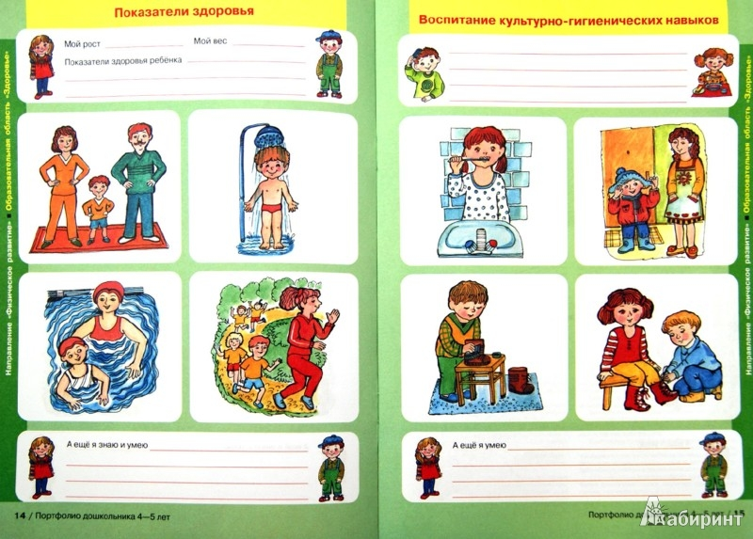

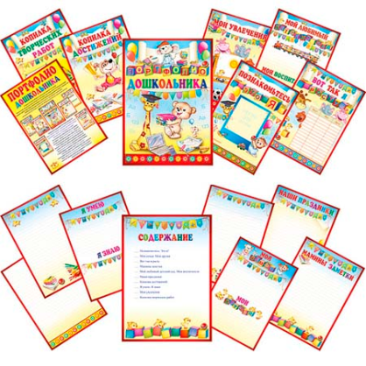
Памятка для родителей и педагогов
“Структура портфолио дошкольника”

• Титульный лист (обязательно указывается ИМЯ и ФАМИЛИЯ ребенка, дополнительно– индивидуальное оформление)
• Содержание (на этом листе перечисляются разделы портфолио)
• Давайте познакомимся (фото, можно составить небольшую автобиографию)
• С чего все начиналось (фото с родильного дома, атрибутика оставшееся с роддома: кольцо, которое одевают ребенку на ручку, информация о новорожденном, клочок волосиков с рождения)
• Я расту (таблица роста и веса)
• Моя семья (я предлагаю нарисовать или сделать на компьютере генеалогическое древо семьи)
«Мои друзья»: аналогично рубрике «Моя семья»
«Мир вокруг нас»: фото или детские рисунки путешествий, семейного отдыха, прогулок, походов.
«Золотые ручки». Этот раздел может содержать работы детей, сделанные своими руками или фотографии, если они объёмные. Обязательно прописывается дата, тема работы.
«Расскажи обо мне»: рассказы о том, какой ребёнок на взгляд родителей, воспитателя детского сада, друга и т. д.
«Размышления вслух»: высказывания детей, интересные речевые обороты, слова, размышления.
• Фото из детского сада (фото из домашней коллекции)
• Мои любимые мультфильмы (вырезки, наклейки, рисунки с любимыми героями)
• Мои любимые книги (постановочное фото, рисунок, раскраска, наклейка и т.д.)
• Мои спортивные достижения (спортивные награды, фото со спортивных мероприятий, в которых участвовал ребенок)
• Мои награды (можно включить награды, не вошедшие в другие разделы)
• Мое хобби (если у малыша уже наметилось хобби или есть вполне конкретное любимое занятие, необходимо завести этот персональный раздел).
• Скоро в школу (например, диплом об окончании детского сада, выпускное фото, медаль выпускника и т.д.)
• Отзывы и пожелания (открытки и поздравления с Днем рождения, письма, статьи о ребенке в местных газетах, подшивки из детских журналов с фотографиями ребенка как корреспондента или модели и т.д.).
• Анкеты (родителям можно продумать небольшой опросник– анкету и предложить ребенку ответить на вопросы, можно делать это, например, ежегодно)
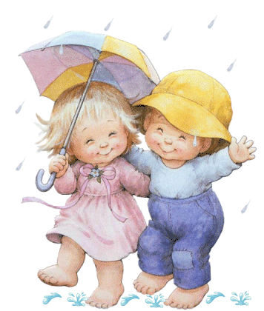
Памятка для педагогов ДОУ по ведению
портфолио дошкольника

1.Привлечение родителей к помощи при заполнении разделов портфолио.
2.Разделы портфолио не нумеровать, а располагать в произвольном порядке (по желанию).
3.Результат работ датируется, чтобы можно было отследить динамику, соответствующая оценка всегда сравнивает текущую работу ребёнка с более ранней.
4.Портфолио не использовать для сравнения детей между собой!!!
5.Рекомендуется объяснять детям принципы достоверности самооценки (чтобы она не была завышена или занижена).
6.Просмотр портфолио педагогом, родителями и другими учениками разрешается только с ведома и согласия ребенка которому принадлежит портфолио.
7.Страницы портфолио должны быть красиво оформлены, ребёнок должен понимать важность внешнего вида документа.
8.Важно, чтобы на каждом этапе в процессе продвижения к намеченной цели был зафиксирован успех дошкольника, т.к. именно успех – наилучший стимул для дальнейшего развития.
Информационные буклеты для родителей и педагогов по ознакомлению с портфолио детей дошкольного возраста

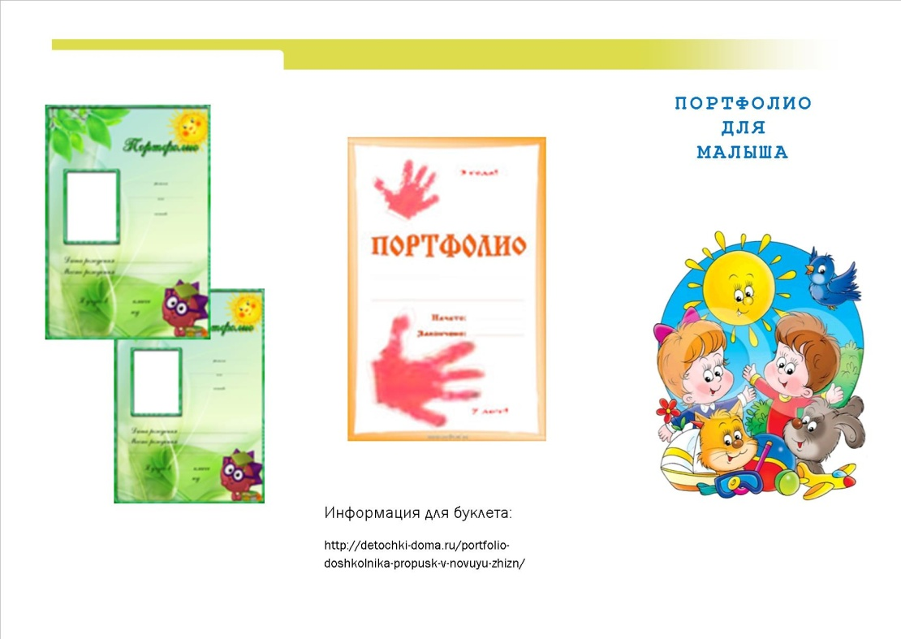
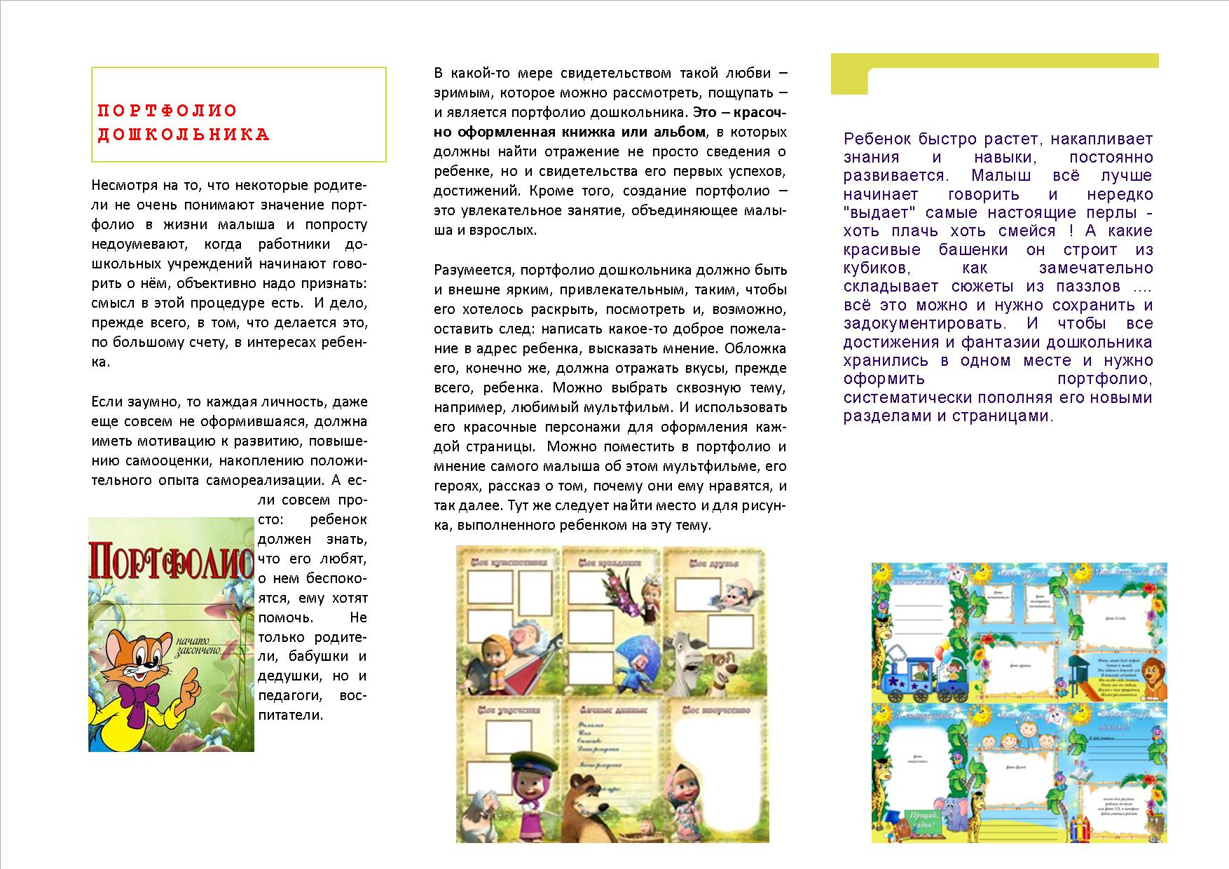

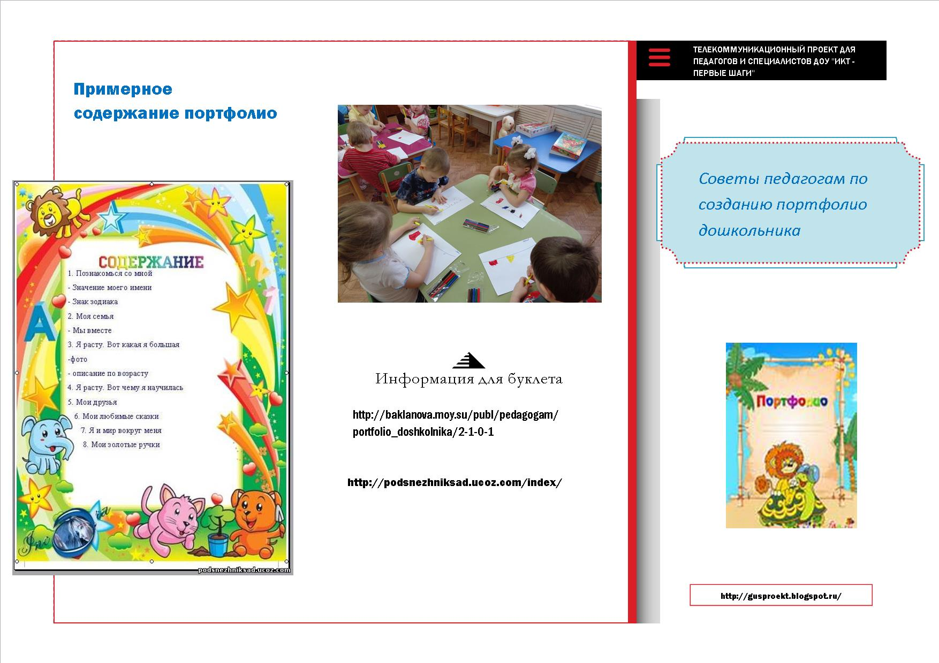

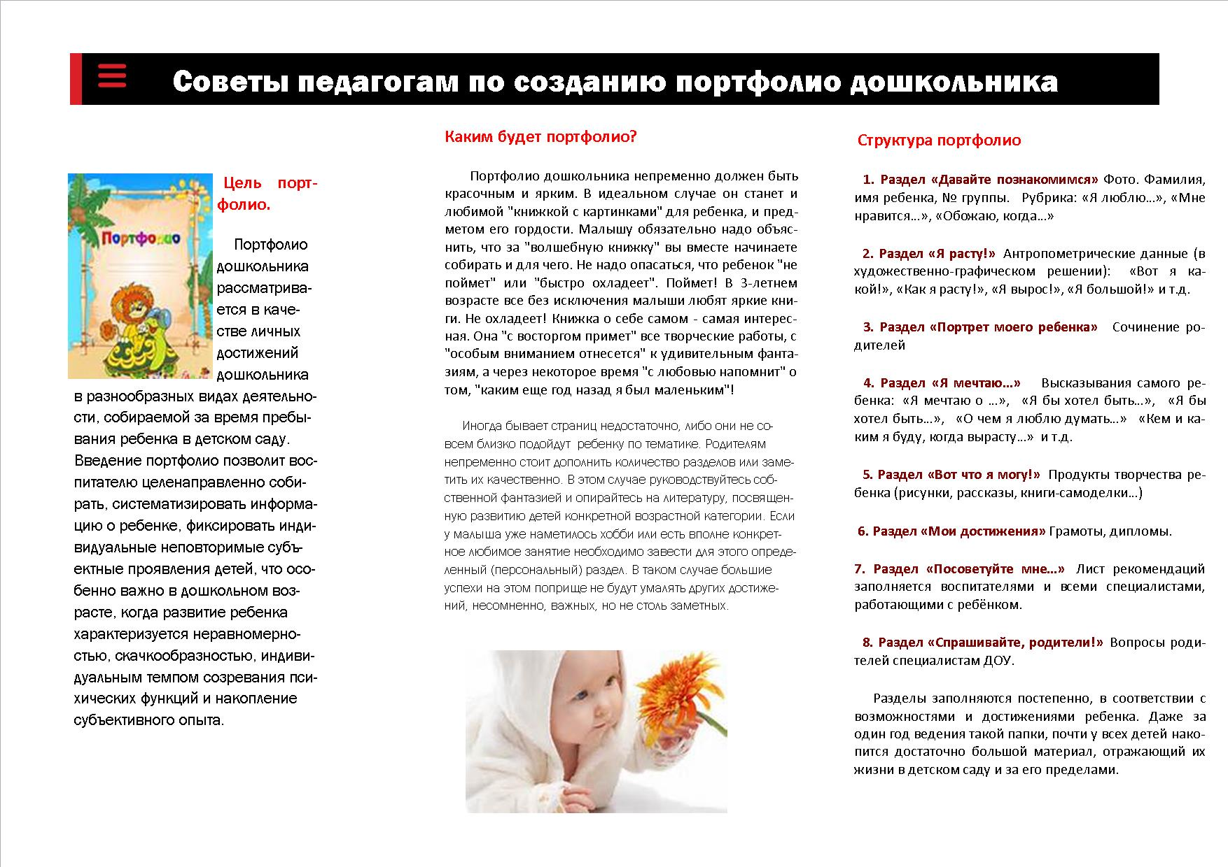

Семейные советы по созданию портфолио ребёнка дошкольного возраста

Создание портфолио ребенка, не так давно принятое нововведение в учебных заведениях, в том числе и дошкольных, стало «камнем преткновения» для большинства родителей. Раньше подобных требований не выдвигалось – и родители просто не понимают, что именно от них требуется. А объяснения педагогов не всегда дают понятия о том, что же такое портфолио для детей, и как его составить.
В первую очередь — это не просто прихоть образовательного учреждения, а одна из методик, введенная для того, чтобы психолог, педагог или воспитатель получили всю полезную информацию о ребенке сразу. Ведь невозможно запомнить данные обо всех детях, а на беседы с родителями не всегда находится время. Именно для этого и введено портфолио дошкольника.
Помимо этого, портфолио полезно и ребенку, в одной папке будут собраны все наглядные материалы о его успехах и особенностях. Ребенку будет интересно периодически просматривать то, чему он научился, чего достиг. Как и любое портфолио, детское необходимо правильно оформить и организовать. За один день проделать всю работу нереально, поэтому для начала установите себе временные рамки, чтобы рассчитать время которое вы потратите на сбор информации о малыше. Для портфолио, несомненно, потребуются фотографии. Снимки из семейного архива могут оказаться неподходящими, и поэтому потребуется делать профессиональные фотографии.
Самое первое портфолио потребуется в детский сад. Помимо фотопортрета, в него входит различная информация о достижениях вашего малыша, его работы и поделки – только собирайте самые лучшие, на которых хорошо видно, чему ваш ребенок научился.
Портфолио дошкольника должно иметь правильную структуру. Это не только облегчит работу родителям, но и педагоги смогут быстро отыскать необходимую им информацию. Для этого продумайте каждый раздел портфолио. К обязательным относится раздел о самом ребенке и его интересах, а также о его семье. Обязательно вложите в этот раздел фотографии малыша, его родителей, братьев, сестер. Не забудьте дать полную информацию о вашей семье.
Тематику остальных разделов можно выбрать самостоятельно. Это могут быть отметки о друзьях ребенка, в которых вы поместите не только фотографии, но и описание обстоятельств знакомства. В раздел с творческими работами малыша вложите его лучшие рисунки и фотографии поделок, с подробным описанием. Для этого подключите своего ребенка - спросите, нравится ли ему именно этот рисунок и почему, что он узнал нового и с какими сложностями столкнулся при выполнении той или иной работы.
Отдельный раздел портфолио следует посвятить описанию навыков вашего ребенка. Опишите, что ваш малыш может делать, какие поручения может выполнить самостоятельно, в чем он уже помогает вам при необходимости.
Полезным будет раздел о прочитанных ребенком книгах. От родителей потребуется составить список с авторами и названиями книг. А ваш малыш должен будет самостоятельно описать героев книги и эпизоды которые ему больше запомнились и понравились. Лучше всего заранее любую книгу заканчивать своеобразной анкетой - окончив чтение, ребенок будет заполнять ее в непринужденной обстановке.
Разнообразить портфолио дошкольника можно такими разделами как, например: «спортивные достижения», «путешествия», «мои мечты» и тому подобные.
Для оформления портфолио удобнее будет использовать прочную папку подобную архивным папкам. На обложку поместите яркую картинку, Каждый новый раздел портфолио должен начинаться с разделительного листа, с кратким содержанием того, о чем в разделе будет вестись речь. Будет выбранную вместе с ребенком, – это может быть наклейка или рисунок. Не лишним будет приобретение папок-вкладышей формата А5 или А4.
неплохо, если вы позволите вашему ребенку самостоятельно оформить разделитель так, как ему хочется и как подсказывает его фантазия.

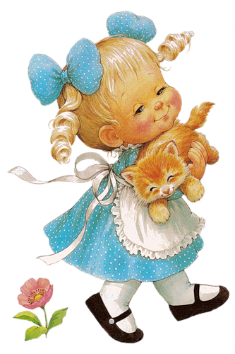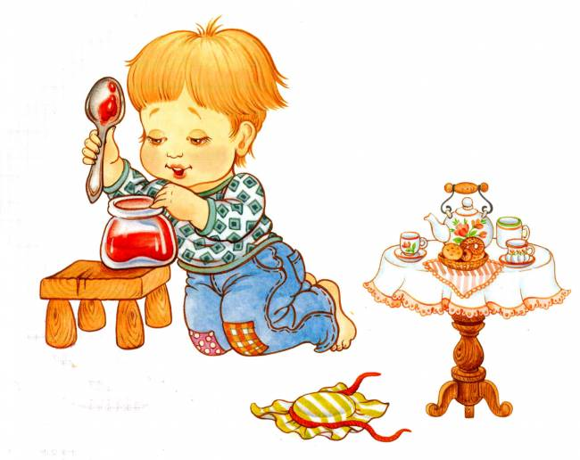

Презентация по содержанию и оформлению портфолио дошкольника

Презентация по содержанию и оформлению портфолио дошкольника.

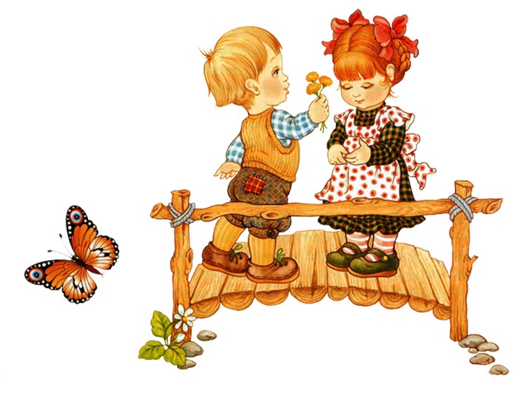

Ссылки на электронные ресурсы по составлению и оформлению портфолио дошкольника:

1)http://www.kakprosto.ru/kak-28909-kak-sdelat-portfolio-doshkolnika
2) Индивидуальная работа с детьми
3)Лист-вкладки для портфолио.
4)Шаблоны портфолио для дошкольника
5)Создание портфолио для ребёнка дома.
6)Советы по наполнению разделов портфолио.
7)Презентация по содержанию и оформлению портфолио дошкольника.
8)Шаблоны для портфолио дошкольника
9)Шаблоны для скачивания
10)Шаблоны для скачивания
11)Советы по созданию и наполнению портфолио дошкольника
12)Рекомендации по созданию портфолио для детей дошкольного возраста
13)Консультация для педагогов по созданию портфолио дошкольника
14)Технологии составления портфолио в работе с детьми с интеллектуальной недостаточностью.
15)http://www.kgasu.ru/images/material-images/trud_archi_oschibki.pdf
16)Семейные советы по созданию портфолио
17) Буклет1
18)шаблоны портфолио для девочки
19)https://docs.google.com/forms/d/1IXCQVqP3LxcsgX1bRmuPySsWeHP6YyEJ7b6YBU2kLe0/viewform
20)https://docs.google.com/forms/d/1SOTi8kYLJz2H0HU8WGEadHLX25_r96p8Z8RCaM_Sfg0/viewform
21) Буклет2
22) Буклет3
23) Буклет4

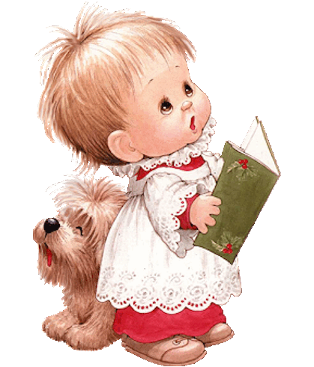

Список используемой литературы:

Журнал «Управление ДОУ» 2006г. № 2 «Портфолио педагога дошкольного образовательного учреждения»

Журнал «Управление ДОУ» 2007г. № 7 «Использование портфолио в педагогической деятельности»

Журнал «Обруч» 2005г. № 6 «Портфолио дошкольника»

Журнал «Обруч» 2005г. № 4 «Коллаж интересов»

Журнал «Обруч» 2007г. № 4 «Портфолио успеха»

Журнал «Справочник старшего воспитателя ДОУ» 2008г. № 7 «Создание портфолио»

Журнал «Дошкольное воспитание» 2007г. № 12 «Родословная в детском саду: история и образ семьи»

Журнал «Дошкольная педагогика» 2008г. № 6/август «Портфолио как новая форма оценки профессиональной деятельности педагога ДОУ»

Журнал «Дошкольная педагогика» 2004г. № 4/июль-август «Имидж детского сада глазами ребенка, родителя и сотрудников ДОУ»

